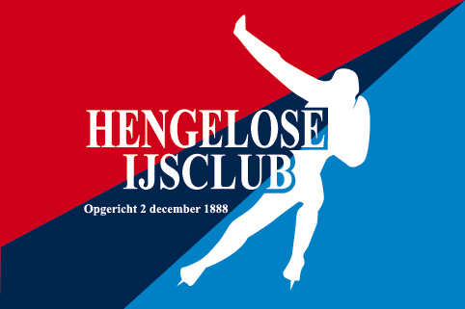
Agenda algemene ledenvergadering Hengelose IJsclub
Datum: maandag 10 juni 2024
Aanvang: 20.00 uur
Locatie: Kantine HIJC

- Opening en vaststelling agenda
- Mededelingen
- Vaststelling van het verslag van de algemene ledenvergadering d.d. 12 juni 2023*
- Terugblik seizoen 2023 - 2024
- Verslag penningmeester
  - jaarverslag 2022 – 2023
  - kascontrole
  - benoeming kascommissie 2023 – 2024
  - begroting 2023 – 2024
- Verslagen commissies*
- Nieuwbouw
- Nieuwe statuten en huishoudelijk reglement
- Rooster aan- en aftredende bestuursleden
  - Lars Harms aftredend en herkiesbaar
  - Jorrit Schouten kiesbaar
- Huldiging HIJC-leden
  - jubilarissen (door voorzitter)
  - uitreiking kampioenen (door voorzitter)**
  - uitreiking van de Hans Vollenbroek stimulerings bokaal (door Hans Vollenbroek)
  - uitreiking marathonrijder van het jaar ( door Erik Klok)
  - uitreiking special sporter van het jaar (door Rieke Tibben)
  - gestopte trainer (door voorzitter)
- Rondvraag

*Verslagen van de verschillende commissies en het verslag van de algemene ledenvergadering van 2023 ontvangt u per mail. Deze zijn voor u persoonlijk.

